■
iiiAWMiMiiliiliiYiiF'iM·éiiMlll id:iMiMhik:Giii
LI•rlpOrt• r,noN a, Pftt t'l'On• flM'rg•w·• rInr10Yab1If' • non nnno11..1bilt.nof'tch Vf'I• 51111\1' d11t'l.,,.rgu1cun1uma1a uelmont,
d,ai,1mm b•lé Sf'l!Ondo \lAO standatd
Pn,aLMk•li enr,gc-t,cNch-911 lmp-,IA e atJmia dtl eontwn1di

iM9i·hMli·k%·Mi

uontllt1' annua cons,,mota In uso

andard

ndlcl di preotollono onorgcllca globali ed ml,;slonl
Indice della prestozlono eno,gctlca non rinnovabile

EPgl,nren

212.22

kWh/m' anno

EPgl,ren

1.5

kWh/m' onno Emissioni di C02
42.67

k tm• anno

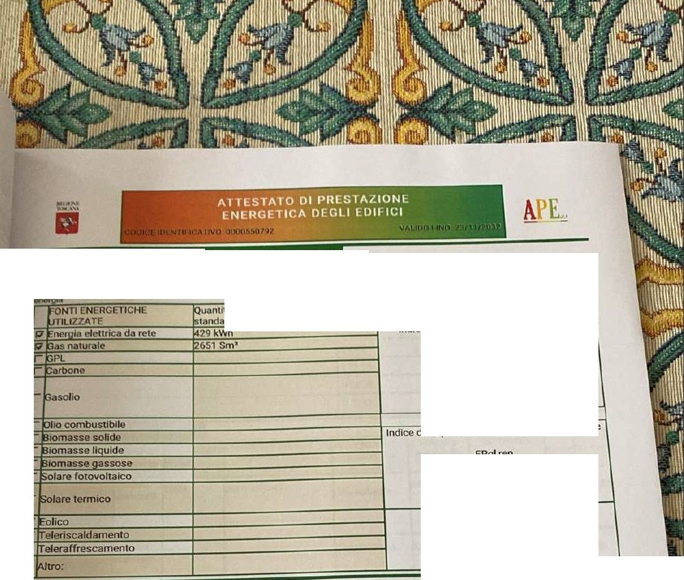


L.t sazione rpo11a 9l11nrem,nb raccomandoll e IJ st1ma delnsultau conseQU b l con ,i s,ngOlo uiter,ento o con la reahun,one dall'lnsleme di
.
essi.esprimendo una volutazlono di massima d?l potenziale d1m1ghorJmento delred,flc10 o 1mmob,leogçeno delronestato dì prestazione
'
RIQUALIFICAZIONE l:NERGETICA F RISTRUTTURAZIONEIMPORTANTE

IN IUIVtNIIRACCOMANDATIE111SULI Afl CONSEGUIBill

Codice | TIPO DI INTERVENTO RACCOMANDATO | Comporta una Rlstrutturazione importante | Tempo di ritorno dell'investimento anni | Classe Energetica ragg1ung1blle con l'Intervento  (EP\ll,-\Whlm'1MO) | CLASSEENERGETICA  raggiungibile se si realizzano tutli gli interventi  raccomandati
Ro<1 | Coibentazione pareti perimetrali esterne con pannelli termoisolanti (sp.12 cm, lambda 0,033  W/mK) | NO | 12.77 | E  (165.16 kWh/m¹anno) | E  165 16 kWh/m2anno



f!'!iPIM!Miid9Y.i9iiidll&li
- "pon,,14 !O kWh;;/;;;a:;nno;;;;;;;;;;;;;;;;;;;;;;;;;;;;;;:::VI :e:ttore;;:::ene;;;;;;r::o:et=k:o=Al=tro==========
\ J Ili DJ\11 DI DITIAl,l JU UEL rA0DRICATO
V- Volume riscaldato
m'
I I
459 51
19392
0.4'2
S · Su
disperdente

Rllppong S/V
EPtv.,
116 9!>
kWh/m'anno

v.
0.3285
0.0229

flt,IIOIOFI IAt;LJQ OLGLI IMPJAN11

- Se-,,;zio T1pod1 Amodl
Codice calesto
regionale tmplantl
termici
poo1ss534I
energetico Impianto nstallazlone
' eflmaozzazJone caldaia 12022
,nwrnare standnrtl

.. matizzazione

iNmva

Vet1ore

energetico

ullllu.ato

IGas naturale

Potenz3 Nominale kW

248

Effic,enza media stagionale
164 98 n,,

I
EPren EPnren

r.26 18.12

Pnxf acqua

i:alcfa sanitaria
mp,anti

ti
:troduzione da liwltirinnovabili rentllazlone
lca
lurr1_1n8ZICK1e
rasportodi oersone o cose
i;aJcJaia

istandard
tl022

i(,as naturale 124.8

142.65 n,.

o.24

P3.S

I
mli







Hih9M!ih
oesunu:tonoD'UM> Oggetto delf"oU•1to10 r Nuovaçoat,u·dono I I
J:;, Resldonzinlo r ln11,,o ediflclO 5:7 Passéggto di protule:tn'
r
E1n1 ...-.• -...m.,.,.,.,,..,,.._,.,,. . .-,
NOl'IResid.,,,illle f;il unila' 1mmobll!nm r Loca2:foM
Cl;lsslflca"°""O.P R. •12193- r Cruppo di unita' immobllotl r Rls:trutturuk>ncimponon'1.c
r R 11fia-.a2k>neen@roe\tca
tlla.a leledft:h 1
rAltro; I

Dati klen1lflc,11M

Comune.;.54!-raveaa Zonoc.Hmetlco: O
I
Regione: TOSCANA An..,di costnnione: 2000
lndlrlz2o: VIA Suporllde u,,le nscalda,a (m"). 134.3 Plono: Su!)Cficlo ulllo rotfto9Call'I (m•): O
Interno; Volume lordo riocoldoto {m>)' 459.51 I
Coordinate GIS: 43 g7q35 N; 10.219196 E Volumelordo ralfres<;&\O(m'): O

Comune cata 'tale ISeravena (1622) 1::;ez1one I !Foglio lParticellll
lsuba1tem1 Jda ls la ls ■da I lo I da I la ■da l la I l
I
Servlzlenè<!l•Uci presen11
P [il Clim311zz3Zlono imicmalo ,(ilVenulazione meccanica 1 Uumlna:zione
I I C11matl22a2i0ne1!$11\la 17 Prod. acqua calda sanltarla r !QlTrasporto di •oneoCO$C I
P.H. :ftlftT11'fSll5SllfWll\f!IV1•1.·H. P11fllltl·l.•.lflf%rJf1I
La sezione rrpona r1ndlce di prestn,one energeoca globale non rlnno,ablleIn funzoone del fabbnc;noe del serv,z.l energet,ci presentnonchéI•
restazlone ener etica del labbncato. a netto dei rendimento de li im lant, resenti

Prestazione energetica del

fabbtfcato
 | DTAJl:
<>.  &t | @-b-
@®® | ®®

Prestazioneenergetica globale

+.--

-

EP g1..,i.n
212.22
Riferimenti Gli immoblllslmffi avrebbero In mediala seguente
classdicaz10ne:

o










